Дополнительный материал

1.Решить задачу: На сторонах АВ и CD прямоугольника АВСD взяты точки К и М так, что АКСМ – ромб. Диагональ АС составляет со стороной АВ угол 30°. Найдите сторону ромба, если наибольшая сторона прямоугольника равна 3.
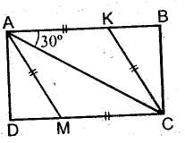
Дано: АВСD – прямоугольник, АВ = 3, ,КАС = 30°, АКСМ – ромб.
Найти: АК.
Решение:
1)АКСМ – ромб, тогда АК = КС, АКС – равнобедренный, значит КСА = КАС = 30°,
2)- прямоугольный, в нем , тогда КВ = КС/2 = AK/2.
3) Т.к. КВ=АК/2,АВ = АК + КВ = АК + АК/2 = , то АК = 2.
Ответ: АК = 2.

